МУНИЦИПАЛЬНОЕ ДОШКОЛЬНОЕ ОБРАЗОВАТЕЛЬНОЕ УЧРЕЖДЕНИЕ
«ДЕТСКИЙ САД № 7»
152150 Ярославская область, г. Ростов, Микрорайон №1, д.10.
_____________________________________________________________________________
Управление образования
24.04.2018 г. №

Отчёт о проведении в МДОУ «Детский сад № 7»
месячника пожарной безопасности детей
(16.04.2018 г. по 24.04.2018 г.)

Тип ОО | Формы организации | Текстовая часть
МДОУ | Занятия, экскурсии, беседы  оформление предметной пространственной образовательной среды, выставки детских рисунков, памятки для родителей | С 16.04.2018 г. в МДОУ проходит месячник пожарной безопасности. В период с 16.04.2018 г. по 24.04.2018г. во всех возрастных группах был проведен цикл мероприятий (тематические занятия, беседы по правилам пожарной безопасности). Все запланированные мероприятия месячника проходили в игровой форме с использованием иллюстраций, дидактических игр. В группах была оформлена развивающая предметно пространственная среда (обновлены центры безопасности). В приёмных ячейках оформлены информационные стенды по теме. Итоги проведенной работы с 16.04.2018 г. по 24.04.2018г. нашли свое отражение в творческой выставке поделок и рисунков, коллективной работе «Быть беде мы не позволим», выставке детских работ «Огонь - слуга и хозяин» и в изготовлении плакатов, стенда «Пожарный щит – 1»

ФОТОМАТЕРИАЛЫ
Старшая группа
 | 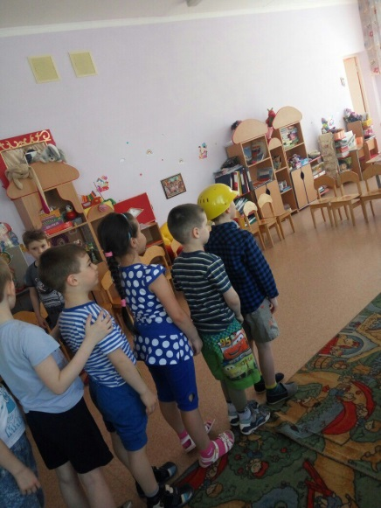
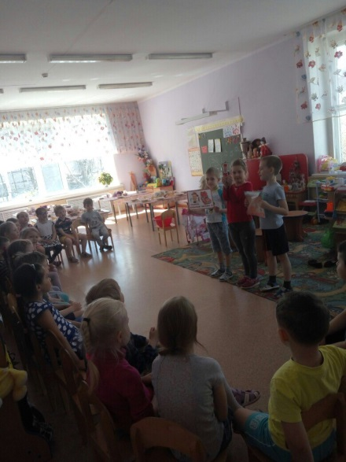 | 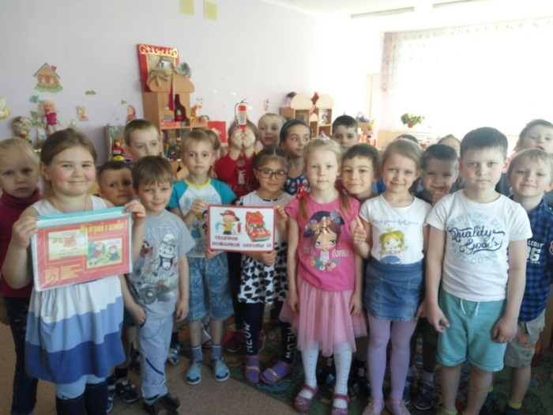
Средние группы
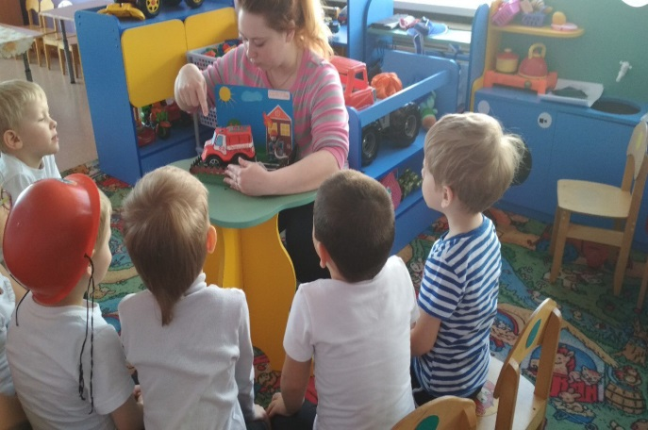 | 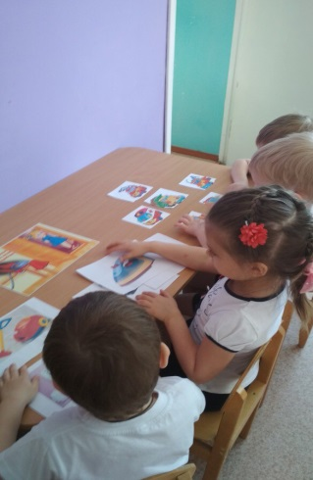
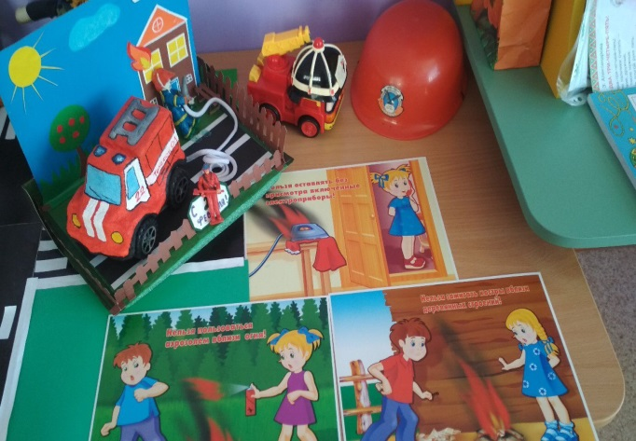 | 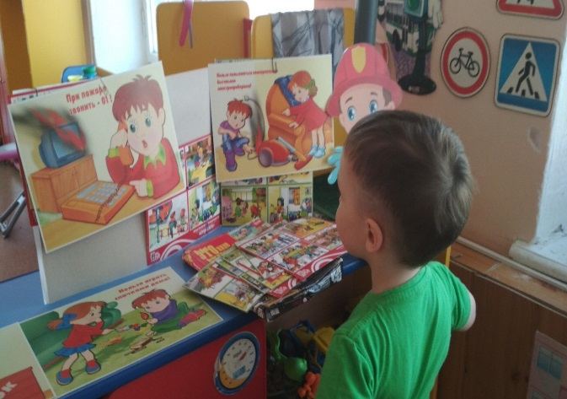
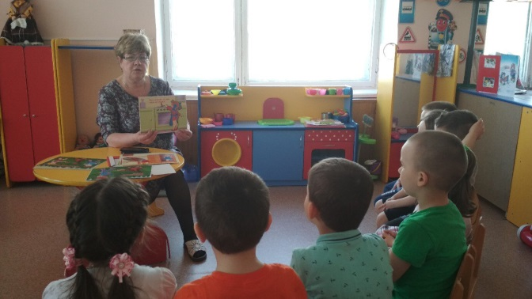 | 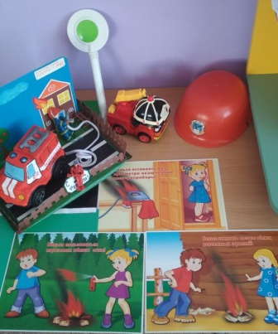
Младшие группы
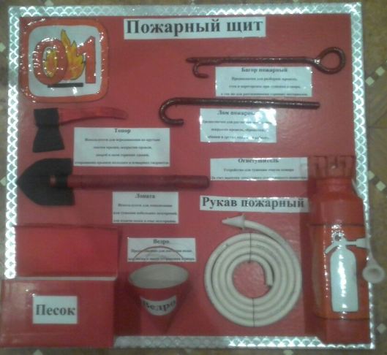 | 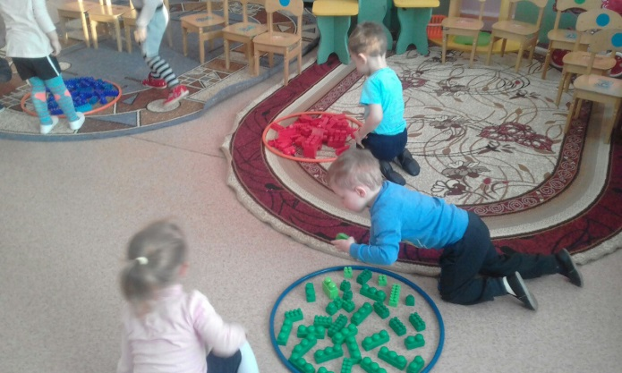
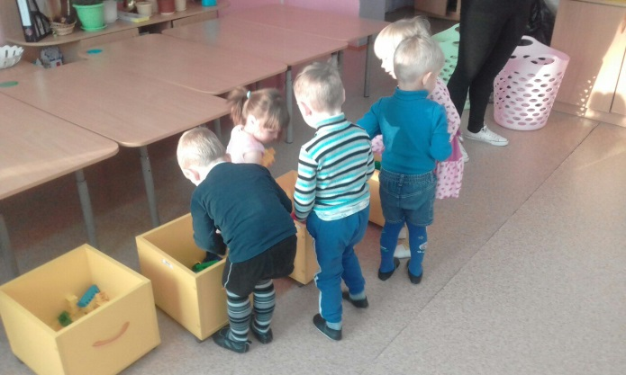 | 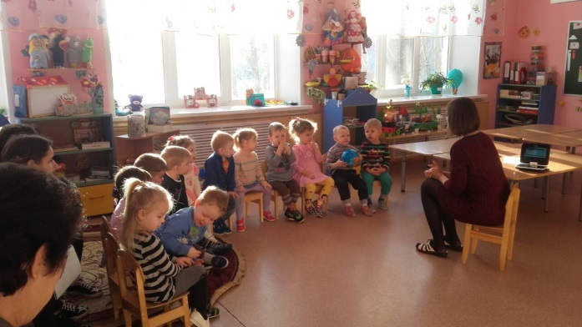
Группы раннего возраста

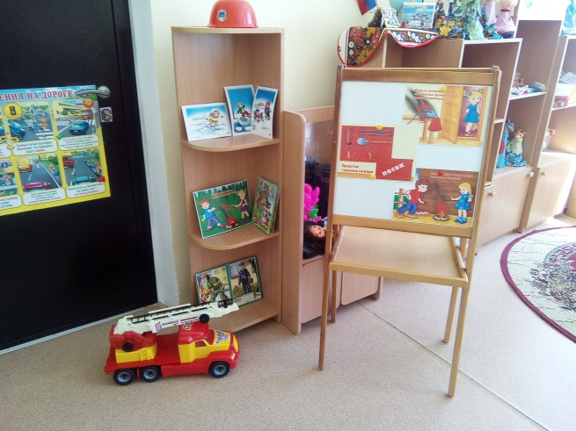 | 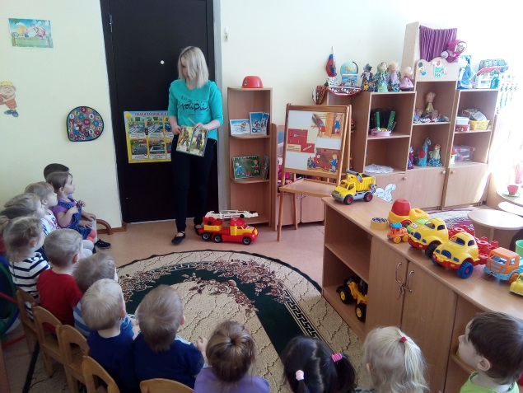
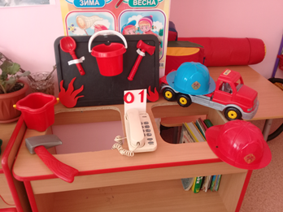 | 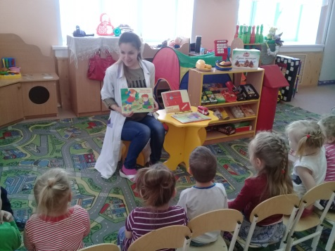
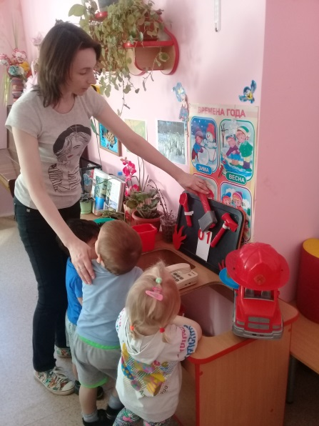 | 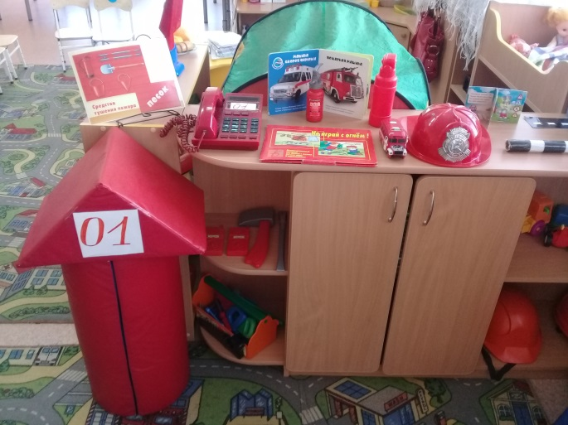

С информацией о проведённых мероприятиях с приложением фотоматериалов, вы можете ознакомиться на нашем сайте, на страничке «Безопасность»

Заведующая МДОУ ______________________________ О.Н.Блохина

